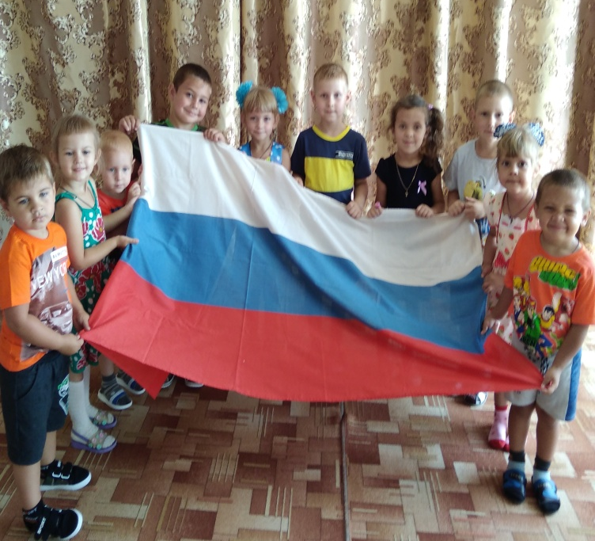

В детском саду с 19.08 по 22.08.2019 года были проведены мероприятия, посвящённые празднованию Дня Российского флага, которые помогли воспитанникам детского сада закрепить и расширить представления о символике России. Дети внимательно рассмотрели флаг, узнали, что обозначает каждая полоска.
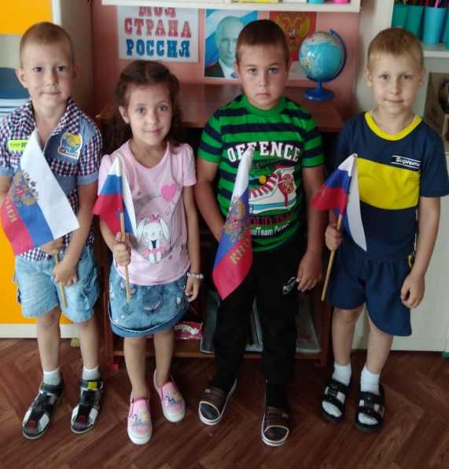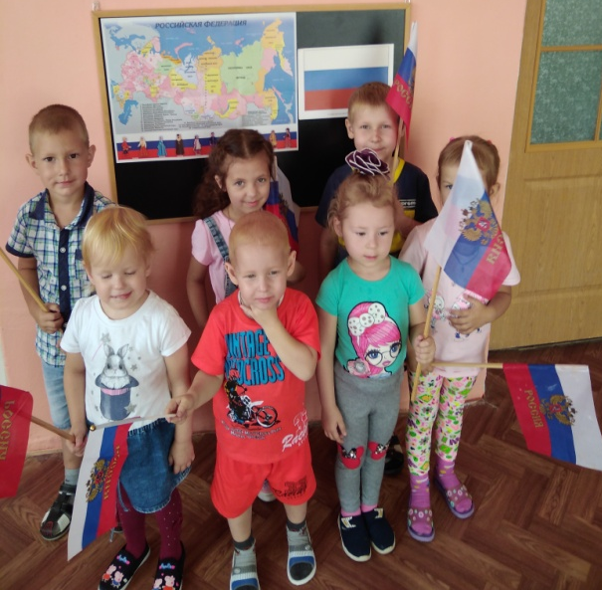

Накануне праздника с детьми проведена беседа о символике нашего государства «Флаг моей страны», разучены стихи, пословицы, поговорки о нашей Родине.

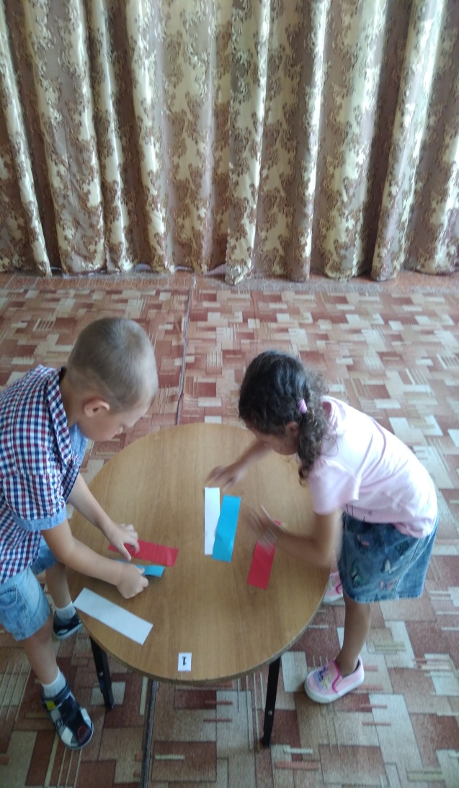

В день праздвования Дня Российского Флага с детьми проведены дидактические игры «Собери флаг РФ»,»Узнай свой флаг»

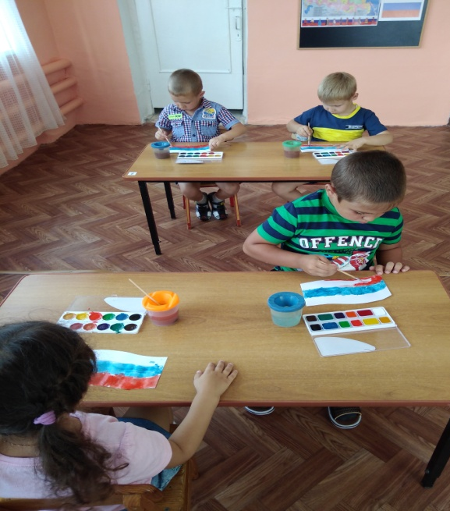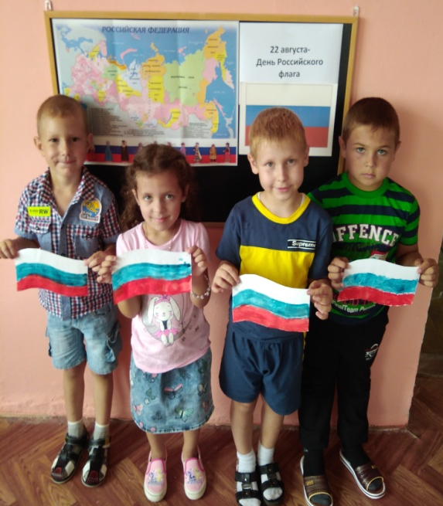

На занятии по художественному творчеству ребята нарисовали Российские флаги, которые впоследствии подарили своим родителям.
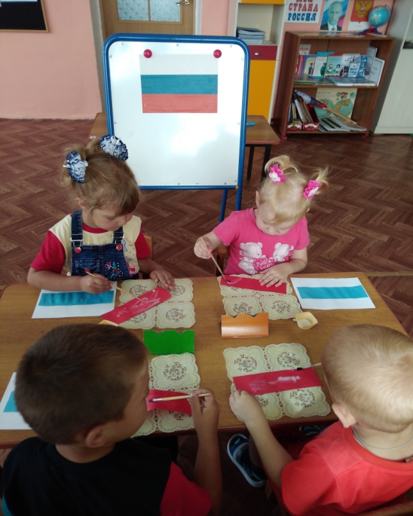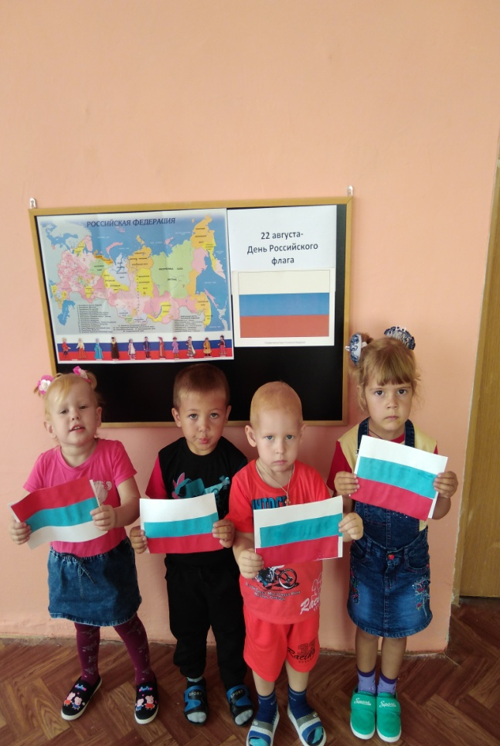

Вот какой красивый флаг у нашей страны - России.

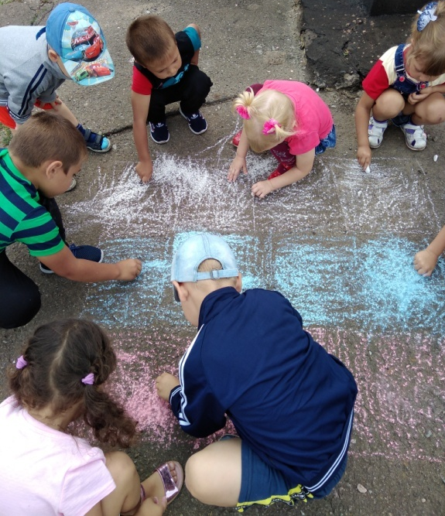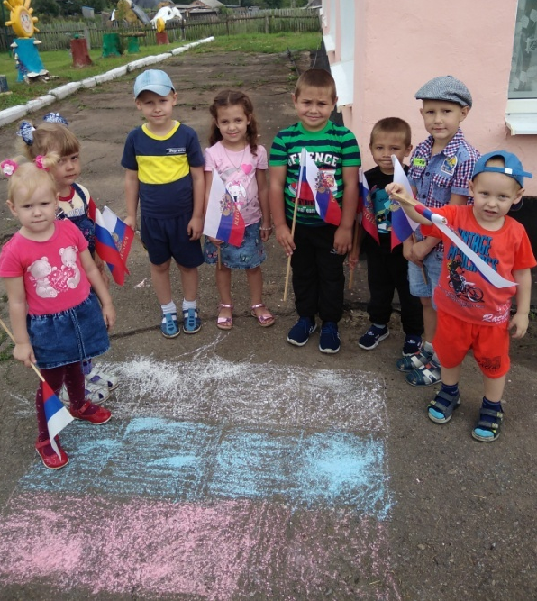
На прогулке дети нарисовали большой флаг мелками на асфальте.
Все ребята нашего сада почтительно, с уважением относятся к символам нашей страны, растут патриотами, любят Родину и гордятся тем, что мы граждане России!

